GEOM 1 bis Le vocabulaire géométrique

Un point |  | Une droite
le point A |  | la droite d ou la droite (EF)

Un segment |  | Des points alignés
le segment [GH] |  | I, J et K sont alignés

Des droites perpendiculaires |  | Des droites parallèles
d ⊥ e |  | d // e

Le milieu |  | Des côtés opposés
O est le milieu de [MN] |  | AB et CD sont des côtés opposés

Des côtés adjacents
CD et DE sont des côtés adjacents

Un polygone
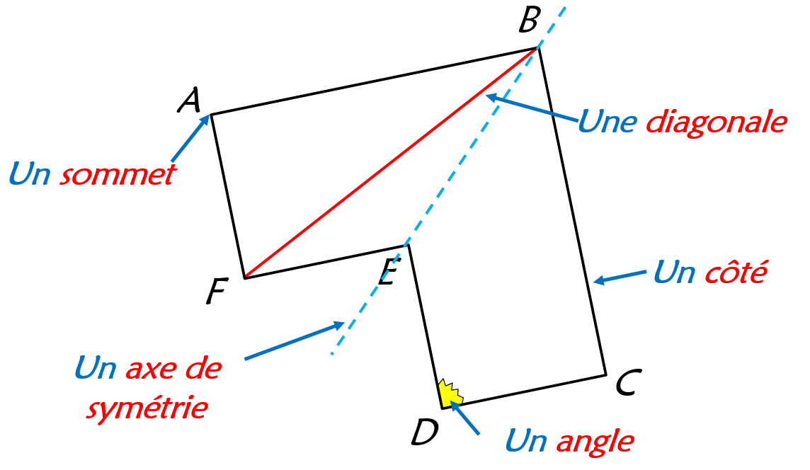
Le polygone ABCDEF

Un cercle
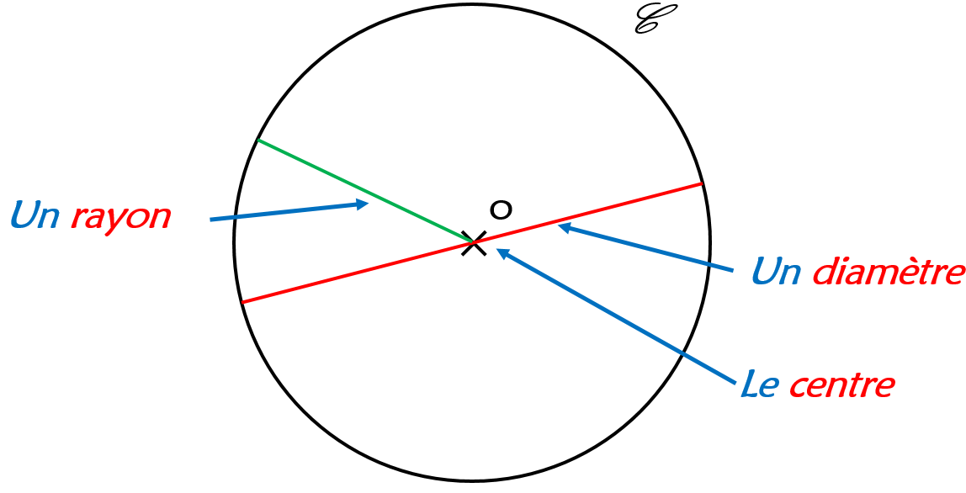
Le cercle C

